Аппаратные средства видеозаписи
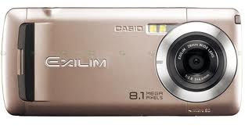
Аппаратные средства видеозаписи – это технические средства, выполняющие функции видеофиксации

- Камеры сотовых ТЛФ
- Камеры фотоаппаратов
- Камеры планшетов
- Видеокамеры
- Камеры видеонаблюдения
- Видеорегистраторы
- WEB камеры
- IP Видеокамеры и др.

